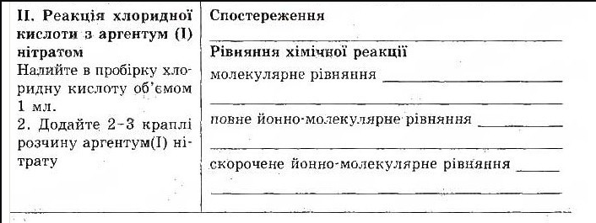

Cl- + Ag+ --> AgCl

H+ + Cl- + Ag+ + NO3- --> H+ NO3- AgCl

HCl + AgNO3 --> HNO3 + AgCl

З'являється білий осад AgCl

Я знаю откуда ты (: